令和３年２月吉日
各 位

「観光バリアフリー勉強会」のご案内について

大寒の候、貴台にはますますご清栄のこととお慶び申し上げます。
日頃から本市の観光行政にご理解とご協力を賜り、厚く御礼申し上げます。
さて、昨年度に引き続き金沢市及び特定非営利活動法人石川バリアフリーツアーセンターでは、すべての人が安心して観光を楽しむことができる受入環境を整備するため、バリアフリー勉強会を開催いたします。今回は、宿泊施設のバリアフリー対応で先進的な取り組みを行っている富士レークホテルの具体的な取り組みや現状についてお話を伺います。
つきましては、貴団体の皆様にもご周知いただき、多数ご参加くださいますようお願い申し上げます。

記

（１）日 時 令和３年２月２５日（木）14：00～16：00（受付開始13：30～）
（２）会 場 ＫＫＲホテル金沢 ３Ｆ「鳳凰の間」（金沢市大手町2-32）
（３）内 容 講演「富士レークホテルのユニバーサルデザイン戦略」
株式会社富士レークホテル 代表取締役社長 井出 泰済 氏
（４）募集定員 30名程度（先着順）

※出席者連絡票をメール又はＦＡＸで２月22日（月）までにNPO法人石川バリアフリーツアーセンター宛でお送りください。
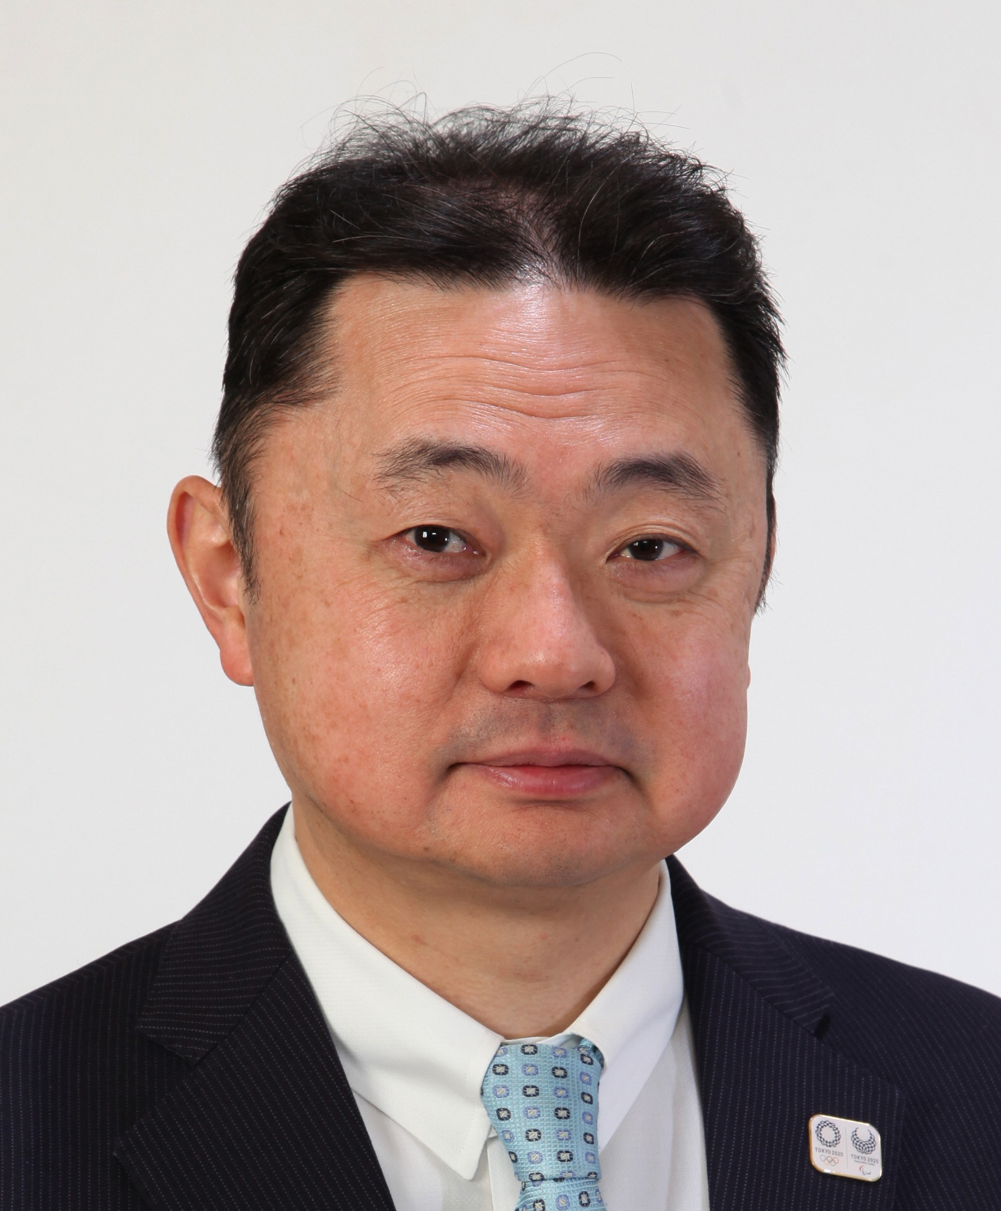
【講師のご紹介】
1965年生まれ、1994年家業の株式会社富士レークホテルに入社、2009年
代表取締役社長就任。1999年よりホテルのユニバーサルデザイン(UD)化
に着手。2011年内閣府より「バリアフリーUD推進功労優良賞」受賞。
現在、全国旅館ホテル生活衛生同業組合連合会シルバースター部会(バリ
アフリー推進)委員。

（連絡先）
ＮＰＯ法人石川バリアフリーツアーセンター
TEL:255-3526 FAX: 255-3526
E-mail :tabi@ibarifuri.com

（別紙） 【 返信先 】
ＮＰＯ法人石川バリアフリーツアーセンター
FAX ０７６－255－3526

「観光バリアフリー勉強会」 出席者連絡票

回答者 団体名
役 職
お名前
連絡先

出席者名簿
役職  （団体に属さない場合は記入不要） | 氏名

